ТЕХНОЛОГИЧЕСКАЯ КАРТА УРОКА
11 класс Дата: 13.05.2020
Предмет: избранные вопросы математики
Ф.И.О. учителя Пелипенко И.Н.
Тема урока: «Тела вращения.».
Повторить теоретический материал, формулы.
ОБЯЗАТЕЛЬНО:
В тетради записать тему урока: «Тела вращения».
Выполнить задания из технологической карты.
ВНИМАНИЕ:
- При выполнении номеров должен быть рисунок и полное пояснение с решением.
- После 16.00 будет сообщено дополнительно, кто из учащихся должен предоставить номера на проверку.
- В тетради писать разборчиво, аккуратно. (не на листочках).
- Сфотографировать (отсканировать) выполненное задание в тетради.
- Сохранить в виде файла (имя файла - Ваша фамилия, расширение - PDF, JPEG или JPG).
- Фото должно быть четким, читаемым.
- Выполненное задание отправить по электронной почте:
Pelipenko_i@mail.ru
- СРОК ВЫПОЛНЕНИЯ
- Дата 6 мая 2020 года

- АДРЕС ДЛЯ ОБРАТНОЙ СВЯЗИ:

Pelipenko_i@mail.ru

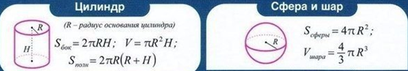
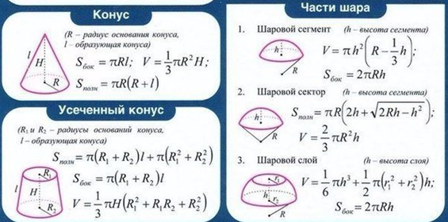

№1.
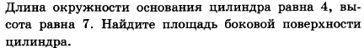
№2
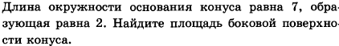
№3
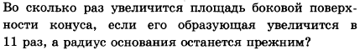
№4
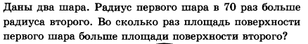
№5
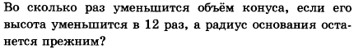
№6
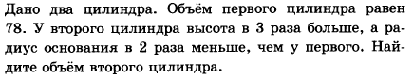

1 | 2 | 3 | 4 | 5 | 6
28 | 7 | 11 | 4900 | 12 | 58,5

